KALENDÁR PODUJATÍ JÚL 2015
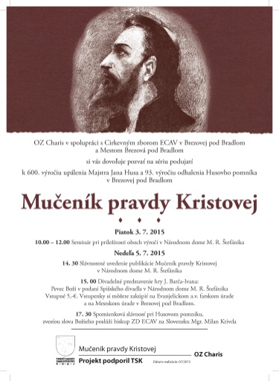
Mučeník pravdy Kristovej
Kedy? 03.07.2015 o 10:00-12:00 hod., 05.07.2015 o 14:30-17:30 hod.
Kde? Národný dom Štefánikov, Husov pamätník, Brezová pod Bradlom
Séria podujatí k 600.výročiu upálenia Majstra Jana Husa a 93. výročiu odhalenia Husovho pamätníka.

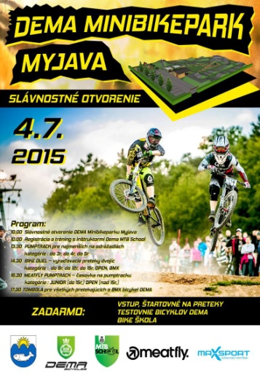
Otvorenie DEMA – Minibikeparku Myjava
Kedy? 04.07.2015 o 10:00 hod.
Kde? Novomestská ulica, Myjava
Oficiálne otvorenie bikrosovej dráhy. Registrácia a tréning s inštruktormi, pumptrack na odrážadlách, bike duel, meatfly pumptrack, tombola.
Vstup a štartovné zdarma.

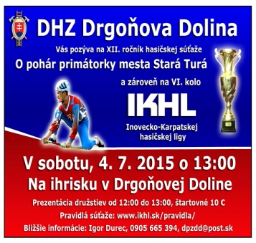
Hasičská súťaž Drgoňova Dolina
Kedy? 04.07.2015 o 13:00 hod.
Kde? ihrisko Drgoňova Dolina, Stará Turá
XII. ročník hasičskej súťaže „O pohár primátorky mesta Stará Turá“ a VI. kolo Inovecko-Karpatskej hasičskej ligy.
Štartovné: 10 €.

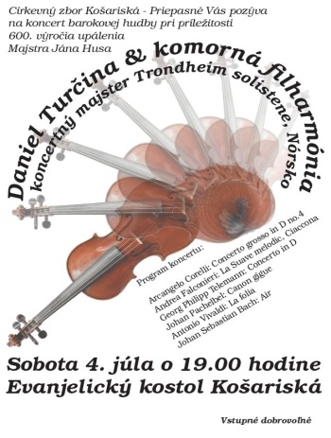
Daniel Turčina a komorná filharmónia
Kedy? 04.07.2015 o 19:00 hod.
Kde? Evanjelický kostol Košariská
Koncert barokovej hudby pri príležitosti upálenia Majstra Jána Husa.

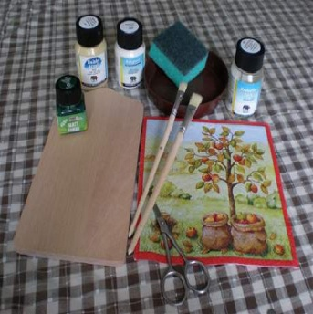
Prázdninové tvorivé dielne
Kedy? 09.07.2015 13:00-15:00 hod., 25.07.2015 13:00-15:00 hod.
Kde? SNM – Múzeum SNR, Myjava
Kurz techniky dekupáže alebo servítkovej techniky, dekoratívna maľba na drevo akrylom.

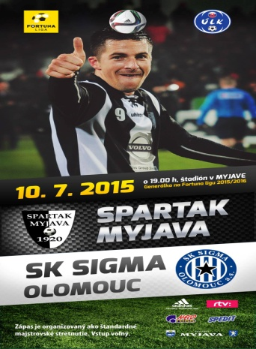
Spartak Myjava- SK Sigma Olomouc

Kedy?10.07.2015 o 19:00 hod.
Kde? futbalový štadión Myjava
Generálka pred štartom Fortuna ligy 2015/2016.

Vstup zdarma.

Mesiac talianskej kuchyne
Kedy? mesiac júl
Kde? reštaurácia Linden - Hotel Lipa, Stará Turá
Talianske špeciality v Hoteli Lipa počas celého mesiaca júl – cestoviny, tiramisu, talianske polievky, mozzarella a ďalšie.
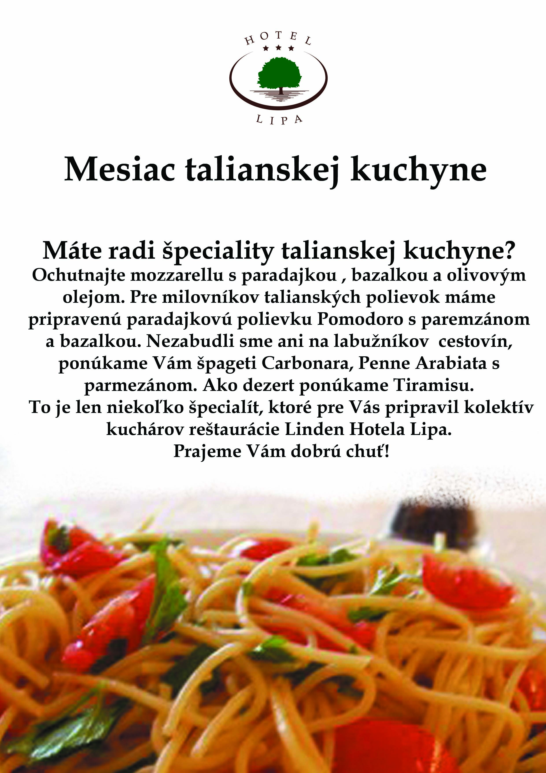

Letné šaláty
Kedy? mesiac júl
Kde? reštaurácia Albertina – Hotel Štefánik, Myjava
Hotel Štefánik pre Vás pripravil ľahké letné šaláty s krevetami, kozím syrom, či kačacími prsiami.
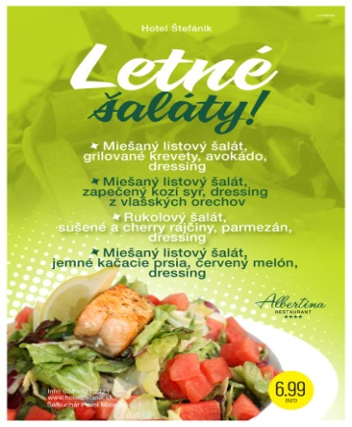

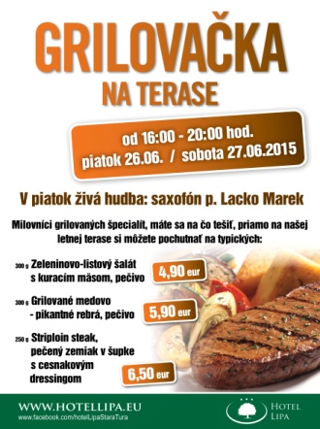
Grilovačka na terase
Kedy? každý piatok a sobotu 16:00-20:00 hod.
Kde? Hotel Lipa, Stará Turá
Grilované rebierka, steaky, šaláty s kuracím mäsom na terase Hotela Lipa. Živá hudba.

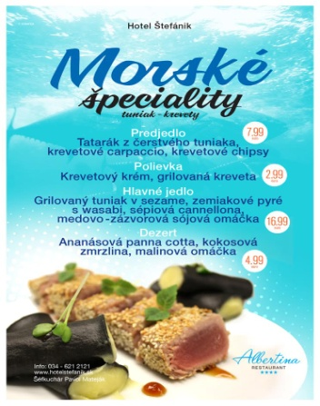
Morské špeciality
Kedy? mesiac júl
Kde? reštaurácia Albertina – Hotel Štefánik, Myjava
Hotel Štefánik pre Vás pripravil morské špeciality z kreviet a tuniaka – tatarák z tuniaka, krevetový krém, grilovaný tuniak, ananásová panna cotta a ďalšie.

Spoznajte krásy regiónu na bicykli
Kedy? počas letných mesiacov
Kde? Hotel Lipa, Stará Turá
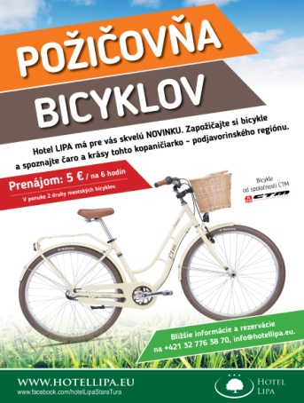
Zapožičanie bicyklov – výber z 2 druhov mestských bicyklov, 5 € / 6 hodín.

Súťaž vo varení guláša
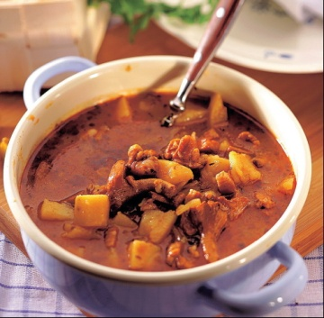
Kedy? 11.07.2015 o 14:00 hod.
Kde? Nám. gen. M. R. Štefánika, Brezová pod Bradlom
1. ročník súťaže vo varení guláša o brezovskú putovnú varešku. Hrá hudobná skupina Hitkodex. Prihlasovanie na sekretariáte MsÚ.

Hasičská súťaž U Vankov
Kedy? 11.07.2015 o 14:00 hod.
Kde? vodná nádrž U Vankov, Myjava
15. ročník súťaže hasičských družstiev „O putovný pohár primátora Myjavy“. Občerstvenie zabezpečené.

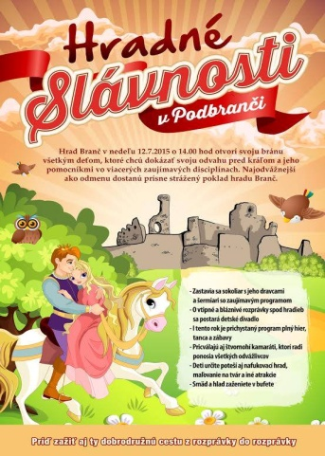
Hradné slávnosti v Podbranči
Kedy? 12.07.2015 o 14:00 hod.
Kde? Hrad Branč, Podbranč
Program plný hier, tanca a zábavy pre deti – sokoliari, šermiari, detské divadlo, nafukovací hrad, maľovanie na tvár, jazda na koni a iné.

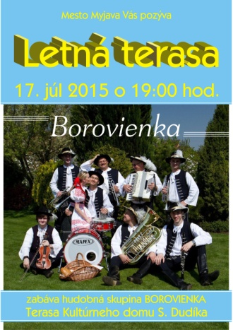
Zábava s Borovienkou
Kedy? 17.07.2015 o 19:00 hod.
Kde? Letná terasa KD Samka Dudíka, Myjava

Zábava na letnej terase s hudobnou skupinou Borovienka z Vrbového. Zahrá 13 členov so zaujímavým obsadením nástrojov (husle, kontra-bas, harmonika, trúbky, trombóny, bicie).

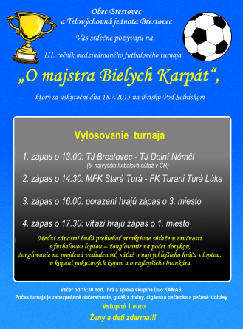
Futbalový turnaj „O majstra Bielych Karpát“
Kedy? 18.07.2015 o 13:00 hod.
Kde? ihrisko pod Solniskom, Brestovec
Medzinárodný futbalový turnaj mužstiev TJ Brestovec, TJ Dolní Němčí, MFK Stará Turá a FK Turani Turá Lúka. Večer ľudová zábava - hrá a spieva skupina DUO KAMASI. Občerstvenie – guláš z diviny, cigánska pečienka a pečené klobásy.

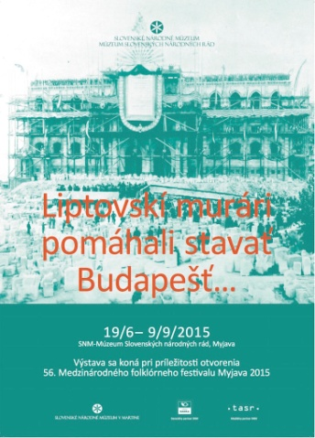
Liptovskí murári pomáhali stavať Budapešť
Kedy? 19.06.2015 – 09.09.2015
Kde? SNM – Múzeum SNR, Myjava
Pokračovanie výstavy z júna. Výstava približuje podiel hornoliptovských murárov na výstavbe uhorskej metropoly, jej najvýznamnejších spoločensko-kultúrnych, vedeckých, školských a iných budov.

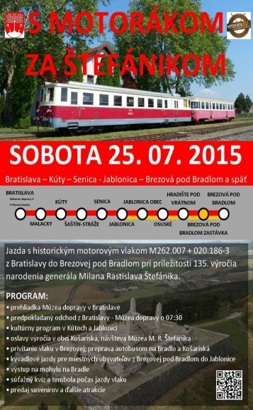
S motorákom za Štefánikom
Kedy? 25.07.2015
Kde? Brezová pod Bradlom
Jazda historickým motorovým vlakom pri príležitosti 135. výročia narodenia generála M. R. Štefánika. Trasa: Bratislava – Kúty – Senica - Jablonica – Brezová pod Bradlom a späť. Prehliadka expozície Múzea dopravy v Bratislave, kultúrny program v ŽST Kúty a Jablonica, Brezová pod Bradlom - Národný dom Štefánikov, Pamätná izba Dušana Jurkoviča, oficiálny program osláv, návšteva Múzea M. R. Štefánika na Košariskách.

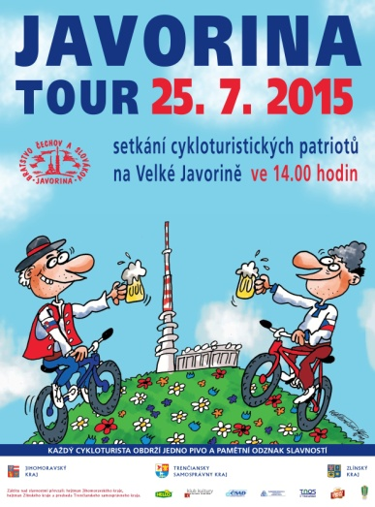
Javorina Tour
Kedy? 25.07.2015 o 14:00 hod.
Kde? Veľká Javorina, Lubina

Stretnutie cykloturistických patriotov na Veľkej Javorine.

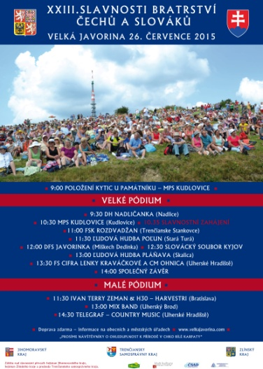
Slávnosti bratstva Čechov a Slovákov
Kedy? 26.07.2015 o 9:00 hod.
Kde? Veľká Javorina, Lubina
XXIII. slávnosti na Veľkej Javorine. Kladenie kytíc, DH Nadličanka, MPS Kudlovice, ĽH Poľun, DFS Javorinka a ďalší. Doprava zdarma.

Sledujte aktuálne podujatia aj na Facebooku - Turistické informačné centrum Myjava

